G1

Он является Parallel, Concurrent, Copying. Его особенностью является высокая пропускная способность. Следовательно сборка мусора выполняется редко. Данный сборщик мусора используется для серверных приложений требующих быстрого отклика и не терпящих долгих пауз на сборку мусора.

Плюс: скорость. Минус: нужен большой heap (> 4gb)

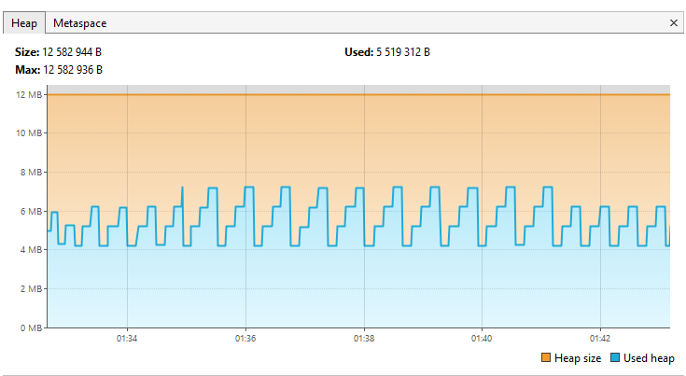

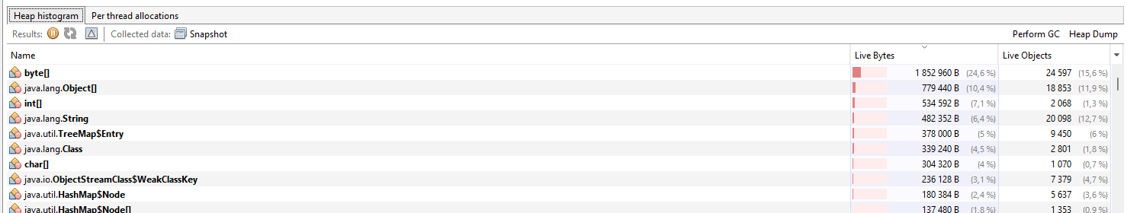

*После запуска память 5.9 мб*

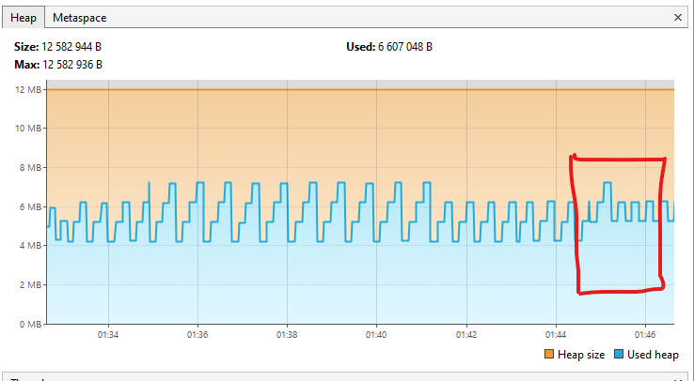

Далее создаем массив на 250000 элементов

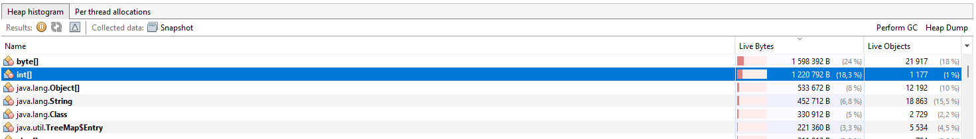

*int вырос на 600 байт*

**Сортировка слиянием.**

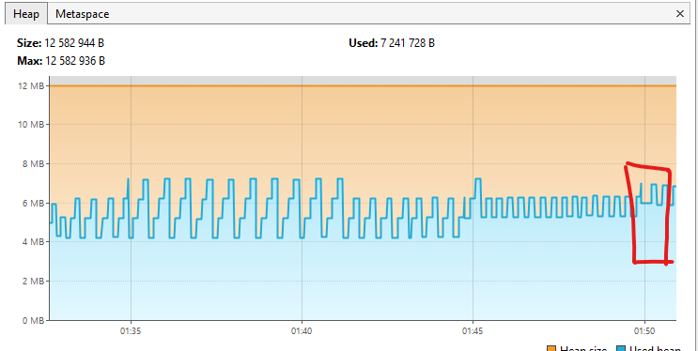

Вся сортировка заняла 0,13 миллисекунд.

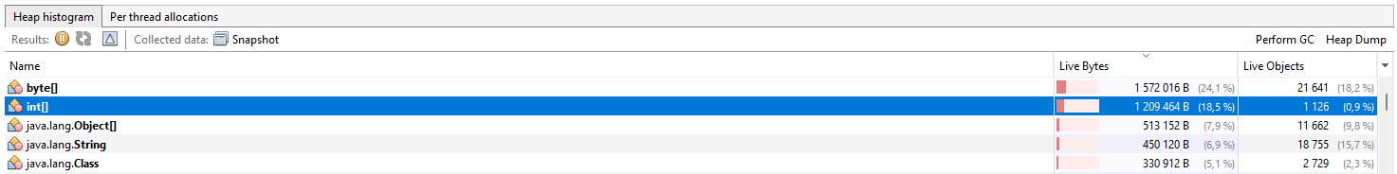

*Int остался таким же, byte поднялся.*

*Хип поднялся на 1,2мб*

**Сортировка методом вставки.**

По времени процедура заняла 7,1 секунд

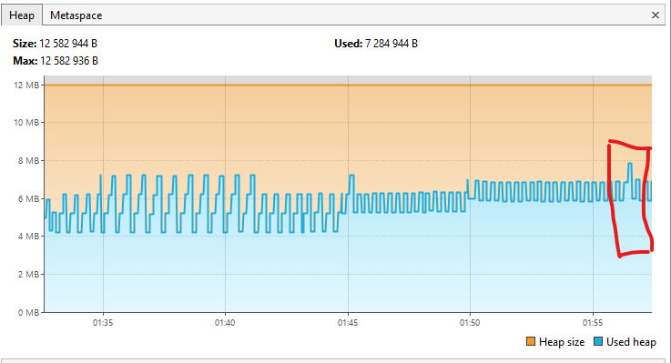

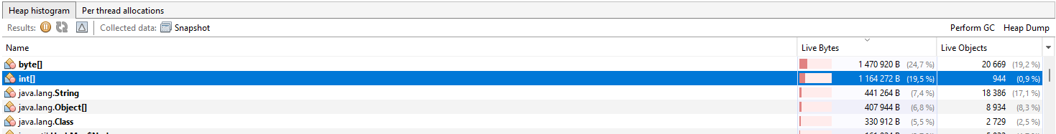

*Произошла сборка, хип такойже остался*

**Сортировка пузырьком.**

Сортировка пузырьком заняла 2.5 мин

Хип *остался таким же*

